重庆市梁平区生态环境局集中式饮用水水源地
突发环境事件应急预案
（2023年修订）

重庆市梁平区生态环境局

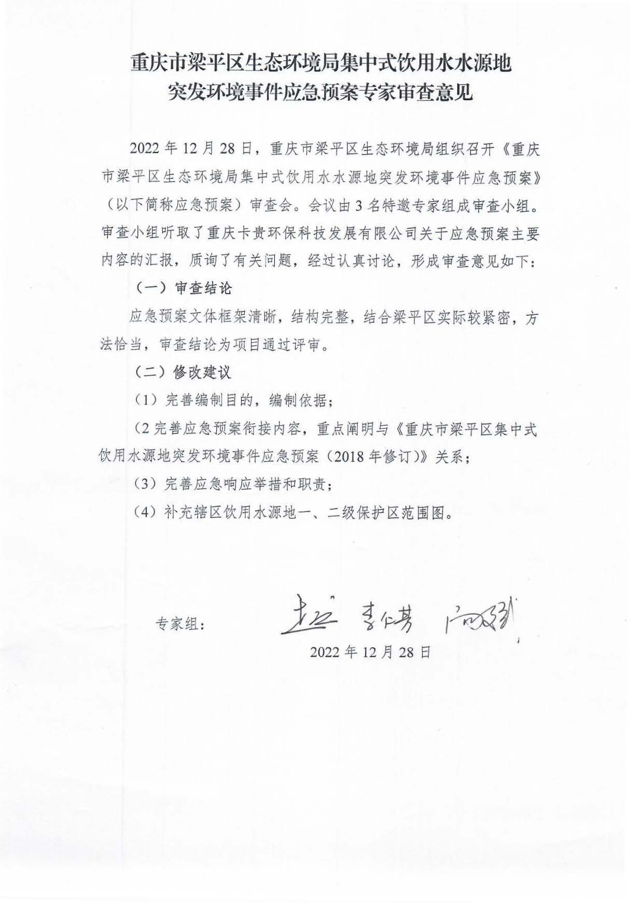

目 录
1 总则 1
1.1编制目的 1
1.2 编制依据 1
1.3适用范围 2
1.4 工作原则 2
1.5 饮用水突发环境事件分级 2
1.6预案的衔接 5
2 组织机构及职责 6
3 预防预警 9
3.1预防 9
3.2信息甄别研判 10
3.3预警 10
4应急响应 12
4.1应急处置 12
4.2补救整改 14
4.3信息报告及舆论引导 14
4.4应急终止 14
5.后期工作 15
5.1后期防控 15
5.2调查评估 15
5.3总结归档 16
6应急保障 16
6.1应急队伍保障 16
6.2应急物资保障 16
6.3通讯与信息保障 16
6.4技术保障 17
6.5经费保障 17
6.6责任与奖惩 17
7宣传、培训和演练 17
7.1宣传 17
7.2培训 18
7.3演练 18
8附则 18
8.1 预案编制修订与管理 18
8.2 预案实施时间 18
附图附件 19

1 总则

1.1编制目的
为提高对饮用水源地污染事故的防范和处置能力，避免或减少饮用水源地突发环境事件的发生，最大限度降低事故造成的损失和危害，保障人民群众饮水安全。紧密衔接《重庆市梁平区集中式饮用水源地突发环境事件应急预案（2018年修订）》（以下简称区水源地预案）等预案内容，厘清区生态环境局各科室应急工作职责，结合2022年调整后各水源地保护区实际情况，制定本预案。

1.2 编制依据
依据《中华人民共和国环境保护法》《中华人民共和国突发事件应对法》《中华人民共和国水污染防治法》《重庆市环境保护条例》《重庆市水污染防治条例》《突发事件应急预案管理办法》《国家突发环境事件应急预案》《突发环境事件应急预案管理暂行办法》《突发环境事件调查处理办法》《突发环境事件信息报告办法》《重庆市突发事件应对条例》《重庆市突发事件应急预案管理办法》《重庆市突发环境事件应急预案》《重庆市环境保护系统突发环境事件应急处理暂行办法》《重庆市梁平区突发环境事件应急预案》《重庆市梁平区集中式饮用水源地突发环境事件应急预案（2018年修订）》等法律法规和规范性文件，制定本预案。

1.3适用范围
本预案适用于梁平区生态环境局对辖区范围内集中式饮用水源地因突发环境事件导致饮用水污染的应对处置工作。

1.4 工作原则
预防为主、常备不懈。提高全社会防范水污染事故意识，落实防范措施，做好人员、技术、物资和设备的应急储备工作。对各种可能引发集中水源地水质污染、影响取水的风险源进行分析、监控预警，做到早发现、早报告、早处理。
统一领导、分工协作。成立的集中式饮用水源地突发环境事件应急处置领导小组，负责集中式饮用水源地突发环境事件应急处置的领导和指挥，各有关科室按照预案职责分工，做好应对处置工作。
及时反应、科学处置。完善集中式饮用水源地突发环境事件应急预案体系，为水源地突发环境事件应急工作提供系统、科学的制度保障。发生后，各科室（支队、站）及时反应、有效应对、科学处置、尽最大努力降低和消除事件影响，保障人民群众用水安全。

1.5 饮用水突发环境事件分级
按照《国家突发环境事件应急预案》规定，突发事件严重性和紧急程度，将突发环境事件分为特别重大环境事件（Ⅰ级）、重大环境事件（Ⅱ级）、较大环境事件（Ⅲ级）和一般环境事件（Ⅳ级）四级。
1.5.1 特别重大突发环境事件（Ⅰ级）
凡符合下列情形之一的，为特别重大环境事件：
（1）因水源地突发环境事件，发生30人以上死亡，或中毒（重伤）100人以上；
（2）因水源地突发环境事件需疏散、转移群众5万人以上，或直接经济损失1000万元以上；
（3）因水源地突发环境事件，造成区域生态功能严重丧失或濒危物种生存环境遭到严重污染；
（4）因水源地突发环境事件，造成使当地正常的经济、社会活动受到严重影响；
（5）因危险化学品（含剧毒品）生产和贮运中发生泄漏，严重影响人民群众生产、生活的污染事故。
1.5.2 重大突发环境事件（Ⅱ级）
凡符合下列情形之一的，为重大环境事件：
（1）因水源地突发环境事件，发生10人以上、30人以下死亡，或中毒（重伤）50人以上、100人以下；
（2）因水源地突发环境事件，导致区域生态功能部分丧失或濒危物种生存环境受到污染；
（3）因水源地突发环境事件，致使当地经济、社会活动受到较大影响，疏散转移群众1万人以上、5万人以下的；
（4）因环境污染造成县级城市集中式饮用水水源地取水中断的。
1.5.3 较大突发环境事件（Ⅲ级）
凡符合下列情形之一的，为较大突发环境事件：
（1）因水源地突发环境事件，直接导致3人以下死亡或10人以上50人以下中毒的；
（2）因水源地突发环境事件，需疏散、转移群众5000人以上1万人以下的；
（3）因水源地突发环境事件，造成直接经济损失500万元以上2000万元以下的；
（4）因水源地突发环境事件，造成国家重点保护的动植物物种受到破坏的；
（5）因环境污染造成乡镇集中式饮用水水源地取水中断的；
（6）因水源地突发环境事件，造成跨界突发环境事件。
l.5.4 一般突发环境事件（Ⅳ级）
凡符合下列情形之一的，为一般环境事件：
（1）因饮用水水源地突发环境事件直接导致3人以下死亡或10人以下中毒的；
（2）因饮用水水源地突发环境事件疏散、转移群众5000人以下的；
（3）因饮用水水源地突发环境事件造成直接经济损失500万元以下的；
（4） 因饮用水水源地突发环境事件造成跨乡镇级行政区域纠纷，引起一般性群体影响的；
（5）对环境造成一定影响，尚未达到较大突发环境事件级别的。

1.6预案的衔接
本预案与《重庆市突发环境事件应急预案》《重庆市梁平区突发环境事件应急预案》《重庆市梁平区集中式饮用水源地突发环境事件应急预案（2018年修订）》等既有预案相衔接。
若发生蓼叶水库、大河坝水库、沙坝水库城市水源地突发环境事件，则先启动该水源地的突发环境事件应急预案、所属街道的突发环境事件应急预案，再启动本预案及《重庆市梁平区集中式饮用水源地突发环境事件应急预案（2018年修订）》。若因环境污染造成县级城市集中式饮用水水源地取水中断的，则属重大突发环境事件，应报告启动《重庆市突发环境事件应急预案》，本预案仅作为前期处理处置工作依据。
若发生盐井口水库、竹丰水库、三龙水库等乡镇水源地突发环境事件，先启动水源地突发环境事件应急预案（正在编制）、所在乡镇的突发环境事件应急预案，再启动本预案及《重庆市梁平区集中式饮用水源地突发环境事件应急预案（2018年修订）》。若因环境污染造成乡镇集中式饮用水水源地取水中断的，属较大突发环境事件，则启动《重庆市梁平区突发环境事件应急预案》，本预案仅作为前期处理处置工作依据。

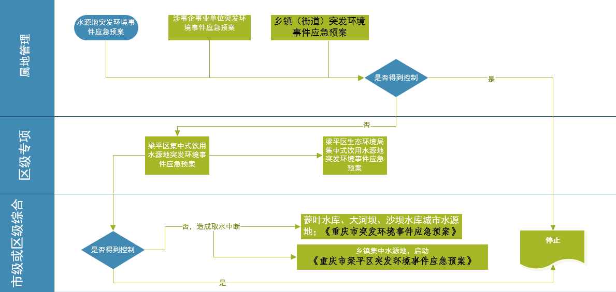

图1 预案衔接关系图

2 组织机构及职责
成立重庆市梁平区生态环境局集中式饮用水源地突发环境事件应急工作指挥部（以下简称“局应急指挥部”），局长任指挥长，分管生态环境保护综合行政执法支队（以下简称 “执法支队”）的副局长为副指挥长，其余局领导班子成员为指挥部成员。局应急指挥部对局属科室、监测站、执法支队统筹调度。
（1）局办公室：负责集中式饮用水水源地突发环境事件应对工作经费保障和后勤保障；负责饮用水源突发环境事件信息报送；负责全局政务值班安排，应急队伍、人员的沟通调度，政府部门单位间的协调；负责相关接待工作。
（2）执法支队：负责局内环境应急物资、设备的日常管理维护、外部应急物资、设备的调度；负责饮用水水源突发环境事件的接报，事件发展及应急处置情况信息收集、汇总和报送，传达应急领导小组的指令；组织开展突参与事故调查处理。负责第一时间抵达现场组织实施现场调查，对事故作出初步判断并及时上报；开展污染源排查及事故原因调查，监督指导控制污染措施和处置方法的实施；参加现场应急处置并提出建议，对肇事者环境违法进行调查处理。负责涉事企事业单位环境违法行为案件的行政处罚，参与事故调查处理。负责开展突发环境事件调查报告编制工作，开展“三同时”管理。
（3）生态环境监测站（以下简称监测站）：负责制定现场应急监测方案并组织实施；确定监测项目、范围及布点，开展采样、监测；负责分析监测结果，预测污染物变化情况及事件变化趋势。
（4）法规宣教科（以下简称宣教科）：负责对涉水源地保护的法律法规的宣讲培训；对接宣传部门（区融媒体中心、区网信办）开展舆论引导、新闻媒体发布等；事故结束后组织开展突发环境事件的损害评估。
（5）污染防治科（以下简称污防科）：负责收集提供饮用水水源地档案信息资料，提出污染控制建议方案；负责辖区集中式饮用水源地保护区的划定（修订）、上报。
（6）自然生态保护科（以下简称生态科）：负责收集提供畜禽养殖业资料信息，监督指导面源污染、畜禽和水产养殖污染处置；负责对自然保护地、生态保护红线相关监管工作；负责协调和监督生态保护修复工作；负责对土壤生态环境保护、污染地块污染防治、地下水污染防治和生态保护等工作的监督管理；监督指导农业面源污染治理工作；负责固体废物、化学品、重金属等污染防治的监督管理。
（7）行政审批科：负责掌握水源地周边企业的环评资料，监督指导企业落实污染控制和应急措施；负责收集提供涉事企业污染物产生排放及处理的信息资料。
（8）生态环境督察科（以下简称督察科）：开展饮用水水源地重大生态环境污染与破坏事件的督察、督办，负责应急处置的专家咨询工作；协助集中式饮用水水源地突发环境事件的调查处置工作。
区水源地预案指挥部办公室设于区生态环境局，共设置综合协调组、应急监测组、事件调查组、应急处置组、安全保卫组、医疗救治组、后勤保障组、新闻报道组、善后处理组和专家技术组共9个工作组。结合生态环境职能职责，与区级预案对应关系为：局办公室对接联系综合协调组、监测站对接联系应急监测组、督察科对接联系专家技术组、宣教科对接联系新闻报道组；由执法支队牵头对接事件调查组、应急处置组、善后处置组，但涉及污防科的保护区范围、生态科的养殖或面源污染防治、审批科企业排污许可管理、宣教科污染损害评估等具体职责，其他科室给予协助。

3 预防预警

3.1预防
1.建立完善辖区饮用水源地信息资料库和保护制度，开展保护区污染防治规划调查研究，指导有关乡镇人民政府（街道办）和供水单位落实警示标志标牌设置及其他污染防治措施（污防科）。
2.建立完善辖区饮用水源地监测预警系统，及时报告水质变化情况，定期检测应急监测设施设备。与区水质监测中心等单位加强信息沟通，监测信息共享（生态环境监测站）。
3.加强辖区饮用水源地监督检查，严厉打击保护区内的环境违法行为，会同乡镇（街道）、村委（社区）开展水源地三级巡查；督促指导相关单位落实饮用水源风险防范措施，发现隐患及时调查处理（执法支队）。
4.制定辖区饮用水源地规范化建设方案，制定风险防范方案，督促编制修订应急预案，组织开展应急演练，收集分析风险隐患信息和开展环境风险评估，做好24小时应急值班报告（执法支队）。
5.对《重庆市水污染防治条例》等新执行的法律法规中有关集中式饮用水源地保护的条款，组织局内集中学习及对外宣讲（宣教科）。
局属其它科室结合职责配合做好饮用水源地突发环境事件的应急管理和风险防范工作。

3.2信息甄别研判
突发环境事件发生后，事发单位、事发地街道乡镇人民政府或知情人立即通过网络系统、电话系统或其它方式报局应急指挥部办公室。值班接警人员在接到环境污染事件报告时，应尽可能详细地了解以下内容：事件单位名称、地址、事件发生时间、事件类别、现场人员伤亡情况、可能波及影响范围及状况、事件是否可控等。知晓相关信息后，应立即向值班领导汇报，不得延误。
若自12345政务服务热线、网络舆情监测、区水源地应急指挥部其他成员单位通报或其他渠道获取事件信息，应急值班人员立即组织核实，求证属实后向值班领导汇报。
值班领导接报后，立即报告局应急指挥部，局应急指挥部组织研判，评估水利设施工程情况、事故点与取水口距离、备用水源地等情况后发布预警，并启动应急预案。

3.3预警
3.3.1 预警级别
根据水源地重要性、污染物的危害性、事态的紧急程度、采取的响应措施以及对取水可能造成的影响等实际情况，水源地应急预案的预警级别分为橙色和红色两级预警。发布橙色预警时，仅采取预警行动；发布红色预警时，在采取预警行动的同时，应启动应急措施。
下列情形均可作为预警启动条件。
（1）通过信息报告发现，在一级、二级保护区内发生突发环境事件。
（2）通过监测发现，水源保护区或其上游连接水体生态指标异常，即水面出现大面积死鱼或生物综合毒性异常并经实验室监测后确认的。
（3）通过监测发现，水源保护区或其上游连接水体感官性状异常，即水体出现异常颜色或气味的。
（4）通过信息报告发现，在二级保护区上游汇水区域4小时流 程范围内发生固定源或流动源突发环境事件，或污染物已扩散至距 水源保护区上游连接水体的直线距离不足 100 米的陆域或水域。
（5）通过信息报告发现，在二级保护区上游汇水区域8 小时 流程范围内发生固定源或流动源突发环境事件，或污染物已扩散至距水源保护区上游连接水体的直线距离不足 200 米的陆域或水域，经水质监测和信息研判，判断污染物迁移至取水口位置时，相应指标浓度仍会超标〔指超过《地表水环境质量标准》中的III类标准〕。
（6）通过监测发现，水源保护区或其上游连接水体理化指标异常。①在二级保护区上游 4小时流程范围内，出现水质监测指标、 有毒有害物质或生物综合毒性异常的；②在二级保护区内，出现自动站水质监测指标超标或生物综合毒性异常，经实验室监（复）测确认的；③在二级保护区上游8小时流程范围内，出现水质监测指标、 有毒有害物质或生物综合毒性异常，且污染物浓度持续升高的。
3.3.2预警发布
预警信息由局办公室通过电话和手机短信方式发布。
3.3.3预警行动
（1）局应急指挥部组织会商、分析研判，预估事件的影响和发展趋势，启动应急响应程序。
（2）安排人员赶赴现场进行调查、甄别确认。
（3）调度车辆、调集应急装备。
（4）组织应急队伍进入应急状态。
3.3.4 预警调整
根据事态的发展情况和采取措施的效果，按照有关规定适时调整预警级别。证明事件不可能发生或危险已经解除，及时宣布解除预警，并停止采取有关措施。

4应急响应
启动预案后，局应急指挥部抽派人员赶赴现场，协同水源地属地人民政府（街道办事处）等开展相关处置工作。

4.1应急处置
4.1.1工作程序
1.接到事件报告后，由局应急指挥部指令各应急人员携带环境事件专用应急监测、防护、救援等设备，在第一时间赶赴现场，启动预案。
2.进一步了解事件情况，形成初步调查意见，确定污染种类。
3.开展现场调查工作，提出调查分析结论和应急方案。
4.1.2污染处置
根据专家等的意见制定综合治污方案，经局应急指挥部确认后实施。一般采取隔离、吸附、打捞、扰动等物理方法，氧化、沉淀等化学方法，投加菌群、利用湿地生物群消解等生物方法，上游调水等稀释方法。不同的污染物治理可以根据地形地貌流域等特点采取一种或多种方式，在最短的时间内完成污染物的削减工作，并做好已使用物资（如吸油毡、活性炭等）的监控工作，避免二次污染。
常见污染处置技术措施：
（1）油类污染
①在漏油点周围设置围油栏；②用吸油毡、活性炭、木纤维、稻草、锯末等对水面浮油进行吸附、收集。
（2）氨氮超标
投加天然沸石或改性沸石。
（3）藻类污染
扬水曝气加除藻剂。
4.1.3应急监测
（1）开展现场踏勘，组织专家会商，根据突发环境事件的污染物种类、性质以及当地自然、社会环境状况等，结合污染损害鉴定评估要求，制定相应的应急监测方案，明确监测方法、布点和频次，调配应急监测设备、车辆，及时准确监测，确定污染范围和程度，掌握污染态势，为突发环境事件应急决策提供依据。
（2）采用监测和模拟等手段，追踪污染扩散途径和范围，实时调整监测方案。
（3）及时收集环境监测数据和水文、气象等其他相关数据，对照环境标准进行污染动态预测预警，提出应急处置建议。每2小时向局应急指挥部报告相关情况。
（4）涉嫌刑事违法行为的突发环境事件，应留存相关监测样品以备后续调查。
应急状态终止后，根据局应急指挥部指示和实际情况，继续进行事故现场周边环境及饮用水水源地水质的监测、评估工作，直至其他补救措施无需继续进行为止。

4.2补救整改
应急结束后，执法支队牵头分析事故原因，配合宣教科开展污染损害评估。执法支队依法对责任单位进行处理，提出整改建议，督促涉事单位或水源地整改，消除隐患，杜绝类似问题的再次出现。

4.3信息报告及舆论引导
饮用水源突发环境事件发生后，宣教科配合区融媒体中心等通过电视、广播、报刊等公开发布饮用水源突发环境事件的发生、补救方案、现场事故情况，引导社会舆论，消除公众恐慌疑虑。

4.4应急终止
4.4.1应急终止的条件
根据监测结果，当水源地威胁解除，特征污染物监测持续稳定达标，可根据现场情况和专家意见向局应急指挥部提出应急终止的建议，由指挥长宣布应急终止。
4.4.2应急终止的程序
经现场监测确认污染物已持续稳定达标并报请局应急指挥部批准；
应急状态终止后，应根据实际情况，继续对上、下游断面进行环境监测，直至本次事件的影响完全消除为止。根据实践经验，对应急预案进行评估，并及时修订，维护、保养应急仪器设备，使之始终保持良好的技术状态。

5.后期工作

5.1后期防控
响应终止后，监测站根据需要实施环境监测，督促肇事单位对受污染、破坏的生态环境采取措施予以恢复，对清除污染效果进行评估，防止次生突发环境事件。

5.2调查评估
执法支队在响应终止后30日内会同相关部门和专家对事件原因、污染情况进行调查取证，开展突发环境事件的污染损害鉴定评估工作，并将评估报告和调查报告报区政府和市生态环境局。

5.3总结归档
各科室（站）完成各自资质的相关文字、影视材料的收集整理工作，并评估预案响应、处置效果、事件影响等情况，形成应急工作总结，对存在的问题提出工作建议，5个工作日内将相关材料报送执法支队归档。执法支队在汇总相关情况的基础上，总结事件经验教训，对事件过程、处置情况、经验教训等进行综合分析，形成总结报告。

6应急保障

6.1应急队伍保障
坚持统筹规划、突出重点，整合现有资源，逐步加强和完善应急队伍建设，形成规模适度、管理规范的应急队伍体系。各科室（站、支队）应按照管理职责，组建相应的专兼职应急队伍，定期开展相关培训；当启动应急响应时，根据各自职能相互配合，开展应急行动。

6.2应急物资保障
执法支队建立区级应急物资和装备保障体系，维护重庆市环保应急平台，实现与市局应急平台的互通。建立现有应急物资库（既有物资明细见附件4）。

6.3通讯与信息保障
完善环境事件安全应急指挥系统，配备必要的有线、无线通信器材，各科室（站、支队）应急工作人员按照管理职责保持手机开机，确保本预案启动时联络畅通。

6.4技术保障
收集整理危险化学品资料、典型事件案例等信息，强化专家咨询，强化自身队伍知识储备；组建常备专家队伍，确保在启动预警前、事件发生后相关专家能迅速到位，为决策提供服务。

6.5经费保障
协调区财政局将水源地应急管理纳入预算予以保障。应急处置结束后，据实核销应急处置费用；加强应急工作经费的审计和监督管理，确保专款专用等。督促集中式水源地潜在风险源企业安排专项资金用于突发水环境事件的防范、应急处置及善后处置等。

6.6责任与奖惩
对应急处置工作中出色完成应急任务的单位和个人给予表彰或者奖励。
对迟报、漏报、瞒报、拒不执行现场指挥部指令、影响和干扰应急处置工作等其他情形，向纪检部门移交线索，严格按照《关于实行党政领导干部问责的暂行规定》追究责任。

7宣传、培训和演练

7.1宣传
宣教科负责向社会公布和宣传突发环境事件的报警电话（12369）；通过网络、电视、广播、印刷品等媒体向公众宣传环境安全的法律、法规和突发环境事件预防、避险、自救、互救等常识，提高公众在突发环境事件发生后的安全自救防护能力。

7.2培训
制定饮用水水源地突发环境事件应急专业技术人员培训计划，加强相关专业技术人员日常培训和重要目标工作人员的培训和管理，每年至少组织一次应急预案培训，培养一批训练有素的环境应急监测、应急处置等专门人才。

7.3演练
会同乡镇（街道）及有关部门，定期组织不同类型的集中式水源地突发环境事件应急实战演练，每年至少举行一次涉及饮用水源地的应急演练，提高防范和处置突发环境事件的技能，增强实战能力。
演练内容主要包括通讯系统是否正常运作、信息报送流程是否畅通、各应急工作组配合是否协调、应急人员能力是否满足需要等。演练结束后，应对演练情况进行总结评估，并根据演练结果及时修订完善。

8附则

8.1 预案编制修订与管理
执法支队负责组织此预案的解释、修订、更新，局职能职责和机构、人员发生较大变化或预案执行满五年，应组织修订、更新，并报市生态环境局备案。

8.2 预案实施时间
本预案自印发之日起实施。原预案《重庆市梁平区环境保护局饮用水水源地突发环境污染事件应急预案（2017年修订）》（梁平环保发〔2017〕70号）同时废止。

附图附件：
附图 梁平集中式饮用水源地保护区分布图
附件1 典型水源地突发环境事件应急响应程序图
附表2 典型类型水源地建议处置方法
附件3 应急通讯录
附件4 梁平区生态环境局既有应急物资清单
附件5 部分应急专家联系方式
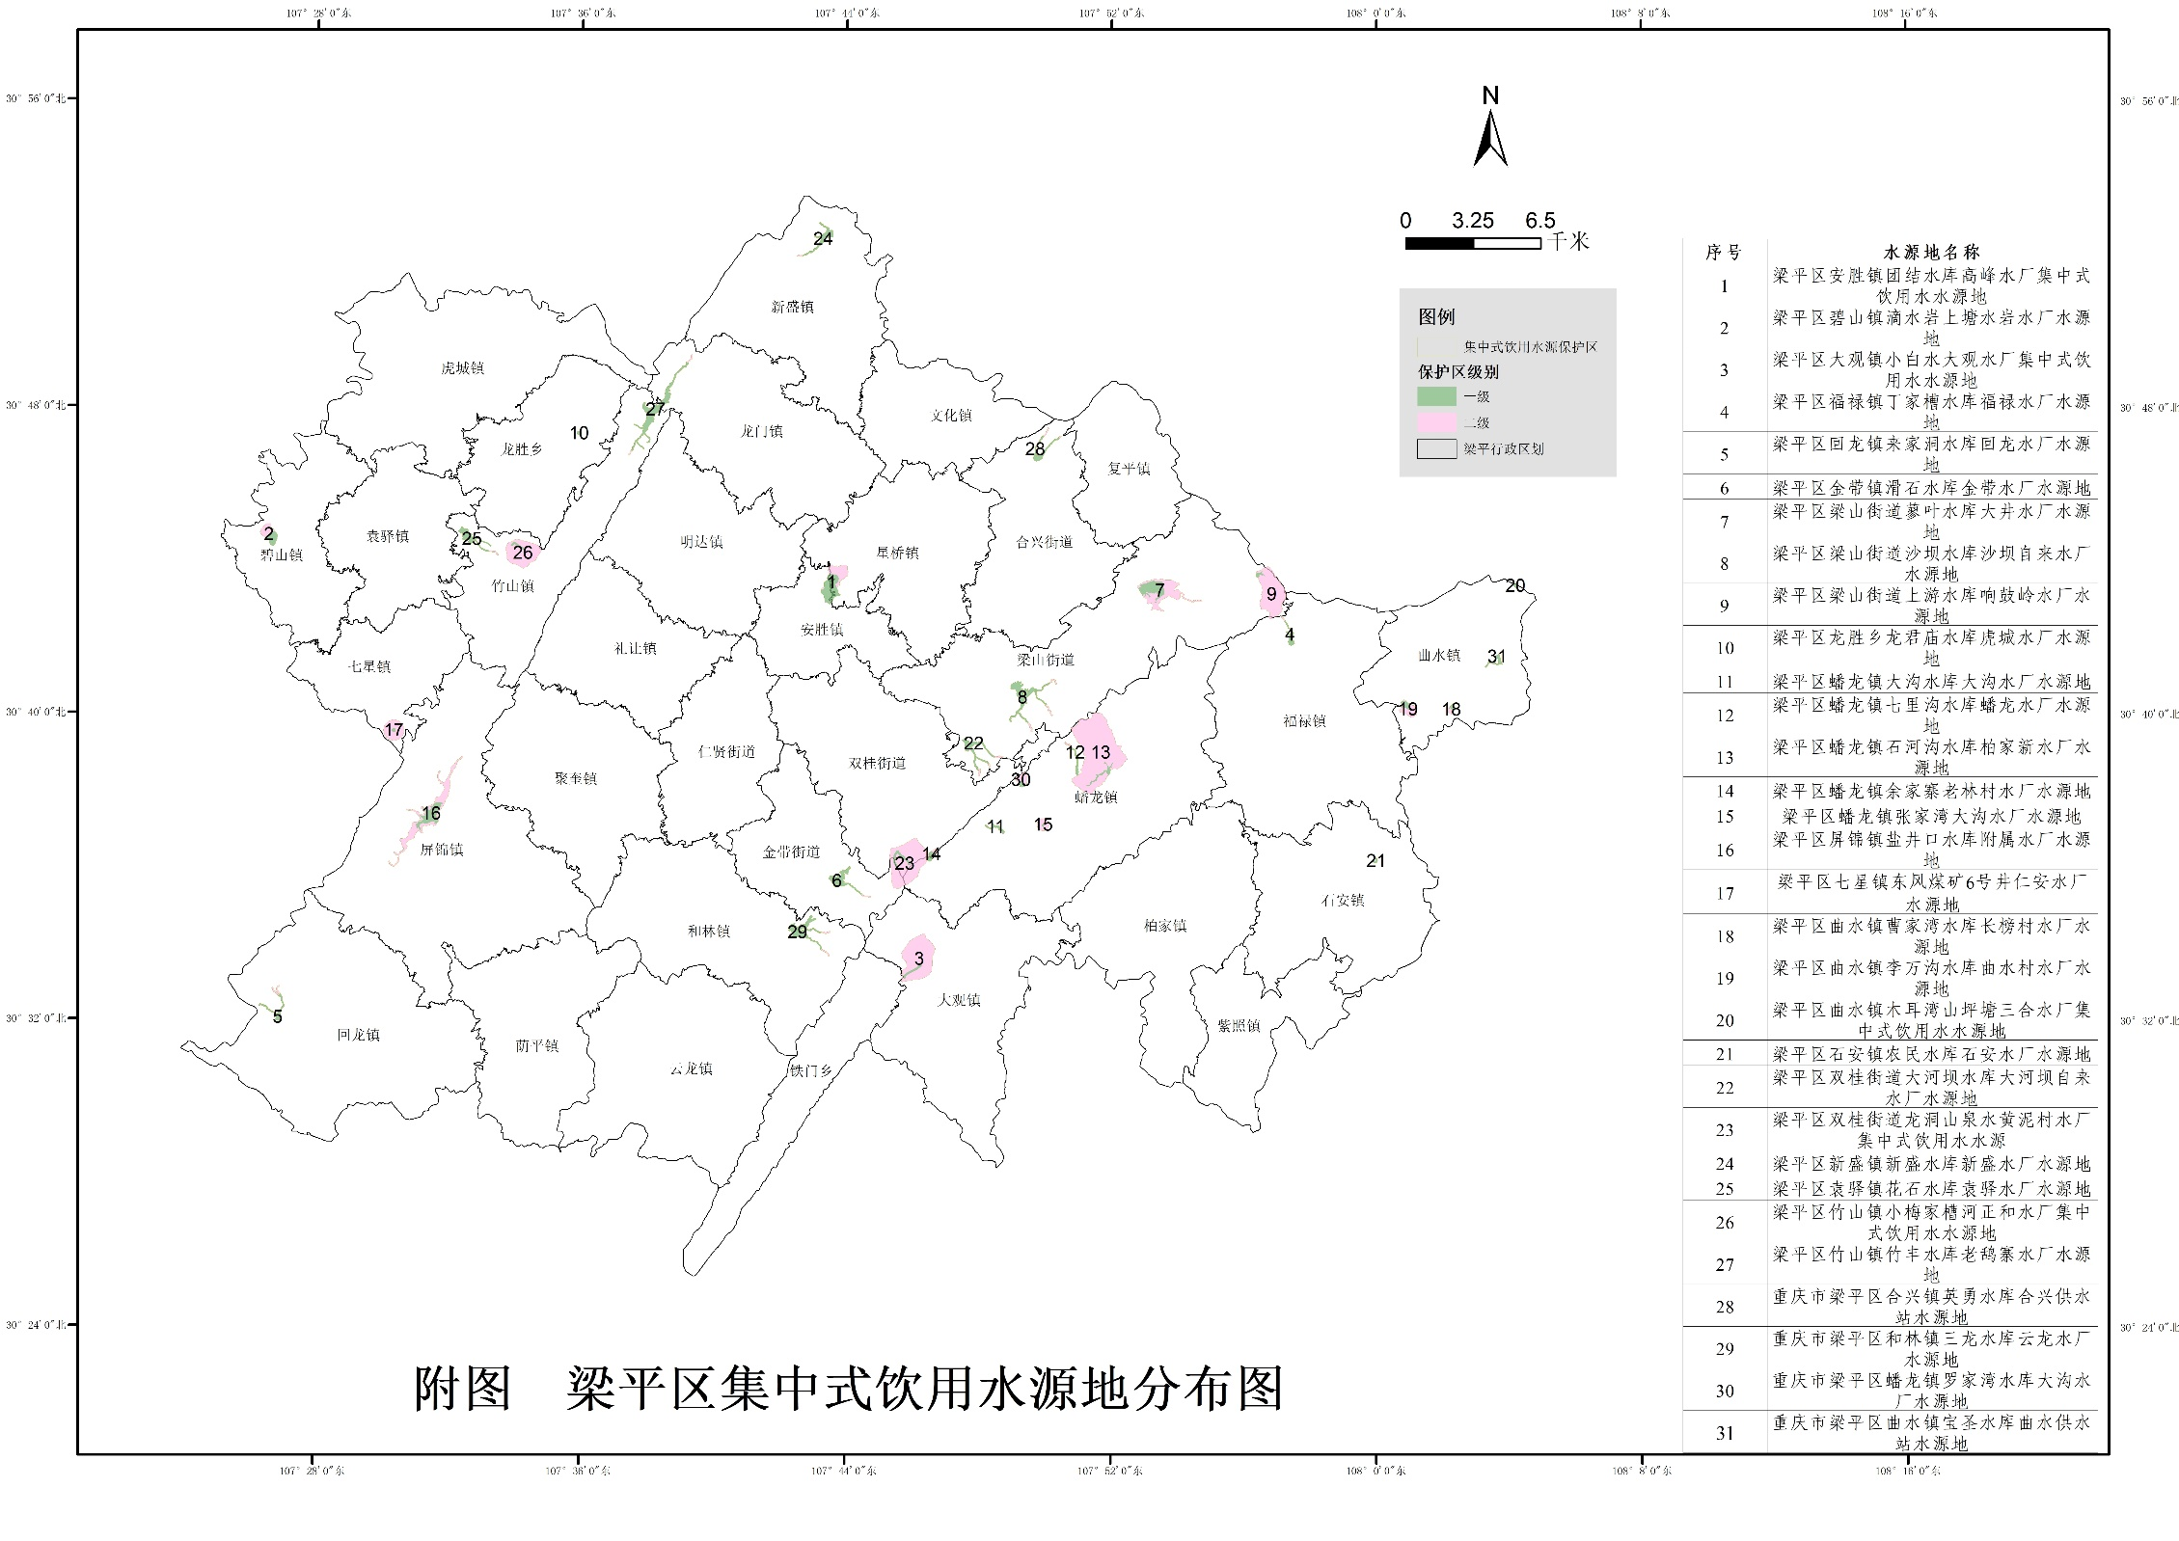
附件1
典型水源地突发环境事件应急响应程序图
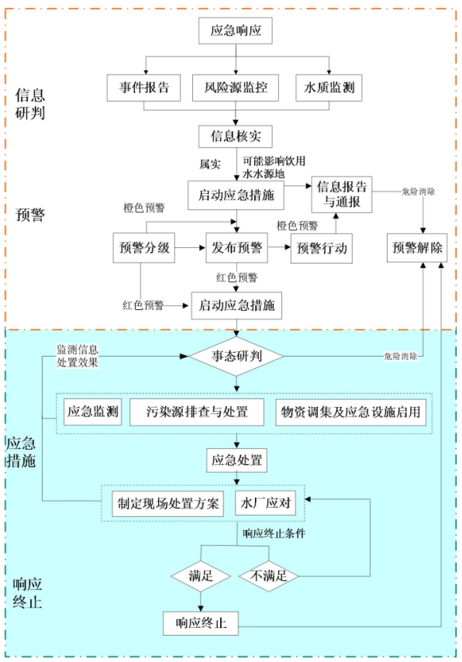

典型水源地突发环境事件应急响应程序图

附件2
典型类型水源地建议处置方法
（适用于处理不同超标项目的推荐技术）
超标项目 | 推 荐 技 术
浊度 | 快速砂滤池、絮凝、沉淀、过滤
色度 | 快速砂滤池、絮凝；活性炭吸附；化学氧化预处理：臭氧、氯、高锰酸钾、二氧化氯
嗅味 | 化学氧化预处理：臭氧、氯、高锰酸钾、二氧化氯、活性炭
氟化物 | 吸附法：氧化铝、磷酸二钙；混凝沉淀法：硫酸铝、聚合氯化铝；离子交换法；电渗析法
氨氮 | 化学氧化预处理：氯、高锰酸钾；深度处理：臭氧—生物活性炭
铁、锰 | 锰砂；化学氧化预处理：氯、高锰酸钾；深度处理：臭氧—生物活性炭
挥发性有机物 | 生物活性炭吸附
三氯甲烷和腐殖酸 | 前驱物的去除：强化混凝、粒状活性炭、生物活性炭；氯化副产物的去除：粒状活性炭
有机化合物 | 生物活性炭、膜处理
细菌和病毒 | 过滤（部分去除）；消毒处理：氯、二氧化氯、臭氧、膜处理、紫外线消毒
汞、铬等部分重金属（应急状态） | 氧化法：高锰酸钾；生物活性膜吸附（部分去除）
藻类及藻毒素 | 化学氧化预处理：除藻剂法、高锰酸钾、氯；微滤法；气浮法；臭氧氧化法

附件3
应急联系通讯录
序号 | 单位名称 | 联系方式 | 序号 | 单位名称 | 联系方式
1 | 区委宣传部 | 023-53222402 | 25 | 聚奎镇人民政府 | 023-53418111
2 | 区政府办 | 023-53312345 | 26 | 礼让镇人民政府 | 023-53572511
3 | 区公安局 | 023-53242060 | 27 | 复平镇人民政府 | 023-53680003
4 | 区应急局 | 023-53369378 | 28 | 星桥镇人民政府 | 023-53686030
5 | 区水利局 | 023-53222454 | 29 | 文化镇人民政府 | 023-53669001
6 | 区生态环境局 | 023-53222753 | 30 | 回龙镇人民政府 | 023-53518101
7 | 区交通局 | 023-53230872 | 31 | 荫平镇人民政府 | 023-53390773
8 | 区委网信办 | 023-53222402 | 32 | 云龙镇人民政府 | 023-53372701
9 | 区城市管理局 | 023-53224458 | 33 | 和林镇人民政府 | 023-53557001
10 | 区机关事务中心 | 023-53235108 | 34 | 碧山镇人民政府 | 023-53630121
11 | 重庆市梁平区水质监测站 | 023-53225700 | 35 | 虎城镇人民政府 | 023-53654101
12 | 重庆市梁平区龙泉供水有限责任公司 | 023-53222718 | 36 | 七星镇人民政府 | 023-53638122
13 | 重庆高速公路集团有限公司梁万管理中心 | 023-89138603  023-53257777 | 37 | 柏家镇人民政府 | 023-53317101
14 | 重庆渝广梁忠高速公路有限公司 | 023-53332789 | 38 | 蟠龙镇人民政府 | 023-53650001
15 | 市交通行政执法总队高速公路第二支队二大队 | 023-53257888 | 39 | 紫照镇人民政府 | 023-53316221
16 | 双桂街道办事处 | 023-53225888 | 40 | 石安镇人民政府 | 023-53330000
17 | 梁山街道办事处 | 023-53222188 | 41 | 安胜镇人民政府 | 023-53556139
18 | 金带街道办事处 | 023-53378028 | 42 | 竹山镇人民政府 | 023-53639151
19 | 合兴街道办事处 | 023-53684004 | 43 | 大观镇人民政府 | 023-53681202
20 | 仁贤街道办事处 | 023-53552671 | 44 | 曲水镇人民政府 | 023-53360008
21 | 屏锦镇人民政府 | 023-53399999 | 45 | 明达镇人民政府 | 023-53438002
22 | 新盛镇人民政府 | 023-53664101 | 46 | 龙门镇人民政府 | 023-53662001
23 | 袁驿镇人民政府 | 023-53632101 | 47 | 龙胜乡人民政府 | 023-53657121
24 | 福禄镇人民政府 | 023-53312101 | 48 | 铁门乡人民政府 | 023-53370142

附件4
梁平区生态环境局既有应急物资清单
序号 | 仪器设备名称 | 用途 | 数量 | 存放地点 | 备注
1 | 应急指挥车 | 现场应急指挥 | 1辆 | 车库 | 包含车载应急指挥音视频通讯系统一套
2 | 4G单兵移动信息终端 | 应急通讯设备 | 2台 | 应急物资设备库
3 | 防爆对讲机 | 应急通讯设备 | 6台 | 应急物资设备库
4 | 液体致密型化学防护服 | 应急防护装备 | 3套 | 应急物资设备库
5 | 应急现场工作服 | 应急防护装备 | 5套 | 应急物资设备库
6 | 医用急救箱 | 应急防护装备 | 3个 | 应急物资设备库
7 | 手提式防爆探照灯 | 应急防护装备 | 1个 | 应急物资设备库
8 | 睡 袋 | 应急防护装备 | 4个 | 应急物资设备库
9 | 帐 篷 | 应急防护装备 | 2个 | 应急物资设备库
10 | 乳胶手套 | 应急防护装备 | 10个 | 应急物资设备库
11 | 3M活性炭口罩 | 应急防护装备 | 20只 | 应急物资设备库
12 | 车载GPS定位仪 | 应急调查取证设备 | 2台 | 应急指挥车/应急物资设备库
13 | 激光测距望远镜 | 应急调查取证设备 | 1台 | 应急物资设备库
14 | 防爆数码相机 | 应急调查取证设备 | 2台 | 应急物资设备库
15 | 大疆无人机 | 应急调查取证设备 | 2台 | 应急物资设备库
16 | CJI摄像终端 | 应急调查取证设备 | 1台 | 应急物资设备库
17 | 移动应急小平台 | 应急办公设备 | 2套 | 应急物资设备库 | 内含笔记本电脑、打印机、摄像机、扫描棒、录音笔、上网卡
18 | 便携式打印机 | 应急办公设备 | 2台 | 应急物资设备库
19 | 双防移动终端 | 应急办公设备 | 1台 | 应急物资设备库
20 | 接警调度坐席电脑 | 应急办公设备 | 2台 | 指挥中心
21 | 接警调度坐席IP话机 | 应急办公设备 | 2台 | 指挥中心
22 | 视频会议终端 | 应急办公设备 | 1台 | 指挥中心
23 | 高清摄像机 | 应急办公设备 | 1台 | 指挥中心
24 | 辐射报警装置 | 检测报警装备 | 1台 | 应急物资设备库
25 | 有毒有害气体检测报警装置 | 检测报警装备 | 1台 | 应急物资设备库
26 | 移动水泵及水带 | 应急处置 | 1套 | 应急物资设备库
27 | 吸油毡 | 应急处置 | 15箱 | 应急物资设备库
28 | 吸油卷 | 应急处置 | 40卷 | 应急物资设备库
29 | 拦油索 | 应急处置 | 150米 | 应急物资设备库
30 | PVC浮子固体式WGV-600型围油栏 | 应急处置 | 100米 | 应急物资设备库
31 | 凝油剂 | 应急处置 | 140Kg | 应急物资设备库
32 | 消油剂 | 应急处置 | 220Kg | 应急物资设备库
33 | 重金属捕捉剂 | 应急处置 | 100Kg | 应急物资设备库
34 | 活性炭 | 应急处置 | 1000Kg | 应急物资设备库

附件5
部分应急专家联系方式
序号 | 姓名 | 工作单位 | 电 话 | 专业领域
1 | 周富春 | 重庆交通大学 | 13012333293 | 大气、水环境监测与环境标准
2 | 郭 平 | 重庆市环境科学研究院 | 13983889369 | 环境应急监测与环境标准
3 | 罗国钧 | 重庆工商大学环境保护研究所 | 13628387286 | 化学学科
4 | 傅金明 | 中国医药集团重庆医药设计院 | 13594284612 | 化工石化医药
5 | 杨维纯 | 重庆宁灵环保技术有限公司 | 13032318338 | 化工石化医药
6 | 李崇明 | 市环境科学研究院生态环境管理所 | 13883395071 | 环境水力学预测预警环境规划
7 | 杜春漫 | 四川华睿管理公司重庆分公司 | 13012372715 | 环境影响评价与环境规划
8 | 廖正军 | 重庆环科源博达环保科技有限公司 | 13708329224 | 环境影响评价与环境规划
9 | 黄力武 | 重庆市化工研究院 | 13060218506 | 清洁生产审核、环境风险
10 | 杜庆萱 | 重庆市安监局危化处 | 13594376362 | 化工设计、化工安全
11 | 郭 颖 | 重庆后科环保有限责任公司 | 15902323681 | 环境保护
12 | 杨 斌 | 招商局重庆交通科研设计研究有限公司 | 13647601477 | 社会区域
13 | 胡龙江 | 中石油重庆销售仓储分公司 | 139831, 30543 | 安全环保、应急处置、应急演练

